Республика Татарстан |  | Татарстан Республикасы
РУКОВОДИТЕЛЬ ИСПОЛНИТЕЛЬНОГО КОМИТЕТА САРМАНОВСКОГО МУНИЦИПАЛЬНОГО РАЙОНА  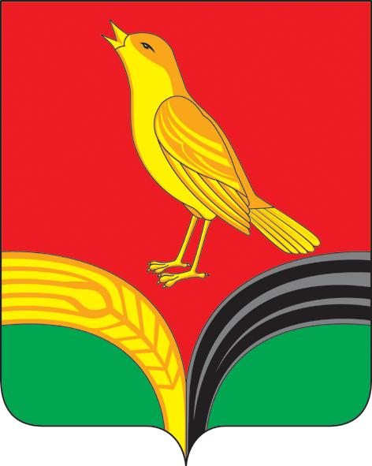 |  | САРМАН  МУНИЦИПАЛЬ РАЙОНЫНЫҢ БАШКАРМА КОМИТЕТЫ ҖИТӘКЧЕСЕ
ул. Ленина, д. 35, с. Сарманово, 423350.  Телефон: (85559) 2-42-75, факс: 2-44-44  E-mail: sarman@tatar.ru |  | Ленин урамы, 35 йорт, Сарман авылы, 423350.  Телефон: (85559) 2-42-75, факс: 2-44-44  E-mail: sarman@tatar.ru
ОКПО 93068120 ОГРН 1061687000583 ИНН/КПП 1636005359/163601001
ПОСТАНОВЛЕНИЕ КАРАР

«27» декабря 2011 г. № 619

ОБ УТВЕРЖДЕНИИ КОМПЛЕКСНОЙ
АНТИКОРРУПЦИОННОЙ ПРОГРАММЫ САРМАНОВСКОГО МУНИЦИПАЛЬНОГО РАЙОНА РЕСПУБЛИКИ ТАТАРСТАН
НА 2012 - 2014 ГОДЫ

В целях реализации статьи 9 Закона Республики Татарстан "О противодействии коррупции в Республике Татарстан", Стратегии антикоррупционной политики Республики Татарстан, утвержденной Указом Президента Республики Татарстан от 08.04.2005 N УП-127, Постановления Кабинета Министров Республики Татарстан от 18 августа 2011 г. № 687 Об утверждении комплексной республиканской антикоррупционной программы на 2012 - 2014 годы ПОСТАНОВЛЯЮ:

1. Утвердить прилагаемую Комплексную антикоррупционную программу Сармановского муниципального района на 2012 - 2014 годы (далее - Программа), (приложение).
2. Рекомендовать правоохранительным органам, предприятиям и организациям Сармановского муниципального района принять необходимые меры по выполнению Программы.
3. Финансово-бюджетной палате Сармановского муниципального района, ежегодно при формировании бюджета предусматривать финансирование Программы.
4. В целях обеспечения открытости и доступности для населения Программу разместить на официальном сайте Сармановского муниципального района.

Руководитель
Исполнительного комитета
муниципального образования Л.Х.Нуртдинов

